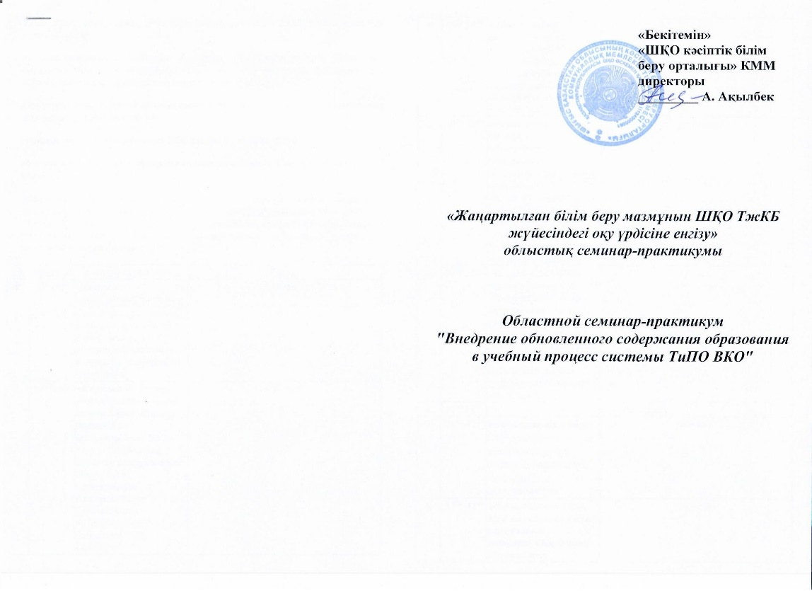ПРОГРАММА
областного семинар-практикума «Внедрение обновленного содержания образования в учебный процесс системы ТиПО ВКО»

Тема: «Внедрение обновленного содержания образования в учебный процесс системы ТиПО ВКО»
Организаторы: КГУ «Центр профессионального образования ВКО», председатель ОМО педагогического направления, преподаватели НУ «Семейский многопрофильный колледж»
Участники: преподаватели и методисты учебных заведений системы технического и профессионального образования ВКО
Дата и время проведения: 09.30-13.00 ч. 31 января 2020 года
Место проведения: НУ «Семейский многопрофильный колледж», г. Семей, ул. Жамбула, 20.
Цель: обмен опытом и пропаганда путей, методов реализации обновленного содержания образования в системе ТиПО педагогического направления, совершенствование профессиональных компетенций преподавателей по внедрению обновленного содержания образования в учебный процесс системы ТиПО ВКО .
№ | Время | Мероприятия | Место проведения
1. | 9³⁰-10⁰⁰ | Регистрация участников семинара | Фойе
2. | 10⁰⁰⁻10⁰⁵ | Приветственное слово  А.К. Кабылгазинова - директор НУ «Семейский многопрофильный колледж» | 405 каб
3. | 10⁰⁵⁻10²⁰ | «Внедрение обновленной системы содержания образования при подготовке педагогических кадров в организациях профессионального образования» З.С. Алканова, председатель ОМО педагогического направления | 405 каб.
4. | 10²⁰⁻10⁴⁰ | «Нравственное воспитание» открытый урок по «Педагогика». Ж.М. Наурзбаева, преподаватель педагогики | 312 каб.
4. | 10⁴⁰⁻11⁰⁰ | «Пути реализации обновленного содержания образования в преподавании казахской литературы» урок-панорама  М.Д. Шауерова, преподаватель спецдисциплин «Методика преподавания казахской литературы». | 304 каб.
5. | 11⁰⁰⁻11²⁰ | «Особенности обновленного содержания образования в общеобразовательных предметах»  Демонстрационный урок по «Биология» Н.С. Танбаева, преподаватель общегуманитарных дисциплин | 312 каб.
6. | 11²⁰⁻11⁵⁰ | Кофе -брейк
7. | 11⁵⁰-12²⁰ | «Методический мост»  Выставка методических разработок | 405 каб.
8. | 12²⁰-12⁴⁵ | «Эффективные методы и способы улучшения качества обучения по обновленному содержанию образования», Н.С. Танбаева, А.Б. Сейтбаева, преподаватели общегуманитарных дисциплин | 405 каб.
9. | 12⁴⁵-13⁰⁰ | Обмен мнениями. Подведение итогов. | 405 каб

